

ГУ «Коссовский социальный пансионат «Заречье»

Гуманитарный проект:
«Зона комфорта».

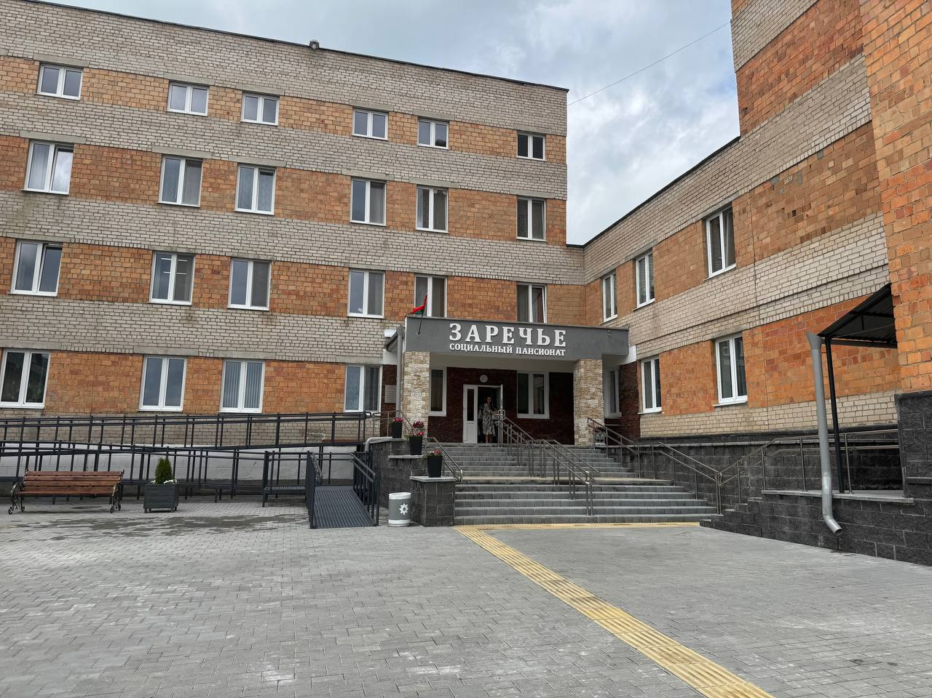

2026г.

Гуманитарный проект: «Зона комфорта».
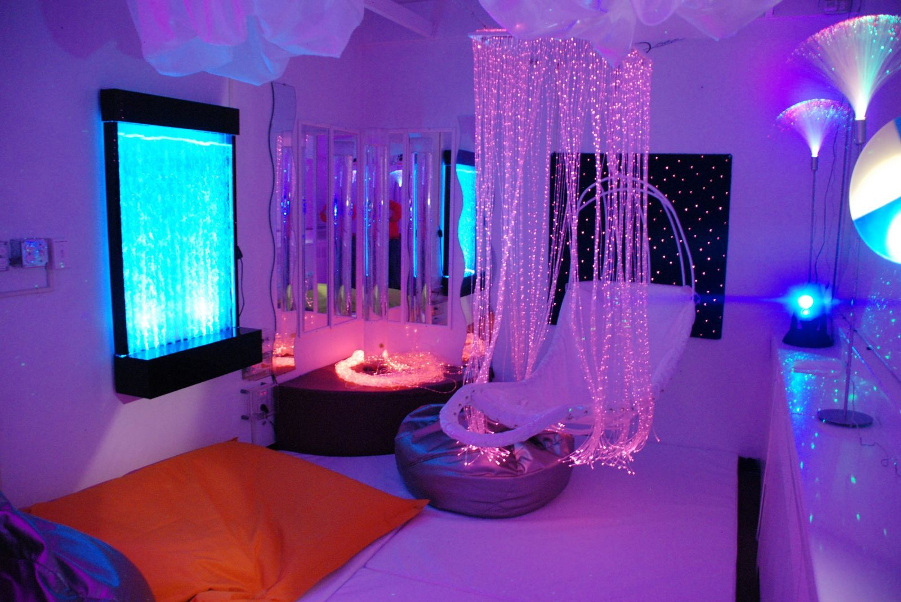
Гуманитарный проект: ГУ «Коссовский социальный пансионат «Заречье» ищет спонсоров

1.Наименование проекта:
«Зона комфорта»

2. Срок реализации проекта: 5 лет

3. Организация заявитель, предлагающая проект: ГУ «Коссовский социальный пансионат «Заречье»

4. Краткое описание проекта:
Проблема социально-психологической адаптации пожилых людей к стационарным условиям является важнейшей для психологов. Потеря привычного уклада жизни, связанная с поступлением в пансионат, — это мощный стресс-фактор для людей пожилого возраста. При этом могут наблюдаться дезадаптация и снижение объема поступающей сенсорной информации, т. е. сенсорная депривация. Сенсорная комната — это специально оборудованное помещение, где человек находится в умиротворяющей спокойной обстановке, наполненной различными стимулами. Сенсорная комната — это важное лечебное средство для пожилых людей, чьи возможности осязать мир ограничены. Сеансы в сенсорной комнате помогают пожилому человеку адаптироваться в новых условиях, гармонизировать эмоциональное состояние, способствуют нормализации сна, активизируют мозговую деятельность, вследствие чего в организме ускоряются восстановительные процессы.
Основой для сенсорных комнат служит свет, так как более 90% информации человек получает через глаза. Эффективность применения сенсорных комнат доказана опытом многих специалистов по всему миру.
Сочетание различных стимулов (запах, цвет, музыка, тактильные ощущения) оказывает различные воздействия на человека, успокаивает или стимулирует, расслабляет или тонизирует.
Сенсорная комната является уникальным местом, которое способно повлиять на психологическое и физиологическое состояние человека. Она служит для того, чтобы человек мог пережить невыраженную эмоцию, выпустить ее, вернуть себе гармонию и умиротворение. Снять стресс, забыть все неприятности, гармонизировать внутреннее состояние, успокоиться, расслабиться могут не только проживающие, но и работники, которые зачастую под конец рабочего дня находятся в состоянии нервного напряжения, усталости, что может привести к профессиональному выгоранию.
Сенсорная комната незаменима для проживающих пансионата в адаптационный период, который является сложным в жизни пожилого человека. Сенсорная комната улучшает и качество жизни здоровых людей. Она может быть использована для снятия мышечного и психоэмоционального напряжения, достижения состояния релаксации и душевного равновесия; активации различных функций ЦНС за счет создания обогащенной мультисенсорной среды; стимуляции ослабленных сенсорных функций; положительного эмоционального фона.
К сожалению в настоящее время в условиях пансионата не существует комнаты психологической разгрузки в полностью оборудованном виде для релаксации и снятия эмоционального напряжения. Готовые комнаты стоят дорого, приобрести их не предоставляется возможным.
В учреждении проживает 277 человек: из них инвалидов 1 гр. – 78 человек, инвалидов 2 гр. – 176 человек, пенсионеров 23 человека. Работников 169 человек.

5. Цель проекта: Социализация, адаптация, реабилитация инвалидов и престарелых через организацию работы сенсорной комнаты.
Создание оптимальных условий для быстрого и эффективного снятия эмоционального перенапряжения, восстановления работоспособности для работников учреждения.

6. Задачи, планируемые к выполнению в рамках реализации проекта:
-снятие мышечного и психоэмоционального напряжения;
- устранения агрессивности и создания положительного внутреннего психологического фона.
- достижение состояния релаксации и душевного равновесия;
-активация различных функций центральной нервной системы за счет создания обогащенной мульти- сенсорной среды;
-стимуляция ослабленных сенсорных функций (зрение, осязание, слух и т. д.);
-поддержание и развитие двигательных функций;
-создание положительного эмоционального фона и побуждение к активной жизненной позиции.

7. Целевая группа: граждане пожилого возраста, инвалиды 1 и 2 группы, работники.

8. Актуальность проблем:
В современном мире нагрузка на психику человека постоянно увеличивается и приобретает всё новые формы. Постоянно повышается интенсивность и насыщенность информационного потока, который приводит к психоэмоциональному напряжению, вызывают повышенную тревожность. Агрессивность или апатию у человека. Увеличение психологических нагрузок приводит к реальному ухудшению здоровья. Особенно от этого страдают пожилые люди, инвалиды.

9. Краткое описание мероприятий в рамках проекта:
- Консультации со специалистами по созданию условий для организации сенсорной комнаты.
- Ознакомление с методической литературой по созданию сенсорной комнаты.
- Ознакомления с рынком продаж оборудования для оснащения сенсорной комнаты.
-Проведение торгов по закупке и установке оборудования.
-Закупка и установка оборудования.
-Создание сенсорной комнаты.
- Планирование работы.

10. Ориентировочная сумма для приобретения оборудования 10000 долларов США

11. Ожидаемые результаты:
-снижение уровня хронического психоэмоционального стресса;
- нормализация сна;
-улучшение качества переживаемых эмоций;
-улучшение внимания и эффективности переработки информации;
-повышение творческих способностей;
-повышение общей устойчивости к стрессу.

12. Место реализации проекта (область/район, город):
Республика Беларусь, Брестская область, Ивацевичский район, д. Сеньковичи
13.Контактное лицо:
Андрей Николаевич Ковалевский, директор
8(01645)22-1-45, kosinternat@brest.by

Будем рады сотрудничеству!

The humanitarian project “Comfort zone”
The humanitarian project of the State Institution Kossovsky social boarding house Zarechye people is looking for financial support

- The name of the project:
“Comfort zone”.

- Project implementation period is 5 years.

- Project implementation organization is the State Institution Kossovsky social boarding house Zarechye
- A brief description of the project:
The problem of socio-psychological adaptation of senior people to stationary conditions is extremely important for psychologists. Loss of habitual way of life due to entering a residential establishment is a very strong stress factor for senior people. Maladaptation, decrease in the amount of incoming sensory information, which means sensory deprivation, might be observed in this case. A sensory room is a specially equipped room, where a person finds himself in a peaceful and calm atmosphere, filled with a range of stimuli. A sensory room is a very important remedy for senior people, whose capability to feel the world is restricted. Sessions in a sensory room help senior people to adapt to new conditions, harmonize emotional state, harmonize sleep, activate brain activity and, as a result, recovery processes are accelerated in a body.
Light is a sensory room base, as a person gets more than 90% of information through his eyes. The efficiency of a sensory room has been proved by the experience of many professionals among all the world.
The combination of different stimuli (smell, color, music, tactual sensation) has different effects on a person, these stimuli may calm down or stimulate, unnerve or tone up.
A sensory room is a unique place, which may influence psychological and physical state of a person. It helps a person to experience an unexpressed emotion, to let it go and regain harmony and peace. Not only residents may relieve stress, forget about all the problems, harmonize inner state, calm down and relax, but also employees, who often in the end of a working day find themselves nervous, tired, which may lead to a professional burnout.

A sensory room is indispensable for residents of a residential establishment during adaptation period, as it’s a very challenging period for a senior person. A sensory room improves the quality of life for healthy people as well. It can be also used to remove muscle and psychoemotional stress, to reach a state of relaxation and piece of mind; to activate different functions of a central nervous system, while creating enriched multisensory environment; to stimulate weakened sensory functions; to create positive emotional state.

Unfortunately, as of now our residential establishment does not have a fully equipped psychological and emotional relief room. Fully equipped rooms cost quite expensive, our residential establishment does not have financial opportunity to buy such a room.

Two hundred seventy four persons live in our residential establishment: seventy five disabled persons of the first group, one hundred seventy six disabled persons of the second group, twenty three retirees. The residential establishment has one hundred sixty nine employees.
- The aim of the project:
Socialization, adaptation, rehabilitation of disabled and senior people with the help of a sensory room.

To create optimal conditions for a quick and effective emotional tension relief, working capacity recovery for employees of the residential establishment.
- Goals to be achieved during the project:
- to relieve muscle and psychoemotional tension;
- to eliminate aggressiveness and to create positive inner psychological state;
- to reach a state of relaxation and piece of mind;
- to activate different functions of a central nervous system, while creating enriched multisensory environment;
- to stimulate weakened sensory functions (sight, sense of touch, sense of hearing, etc.);
- to maintain and develop motion functions;
- to create positive emotional state and motivate an active life position.
- The target audience: senior people, disabled people of the first and the second group, employees.
- Relevance of the problems:
In a modern world mental stress of a human being is steadily growing. Intensity and saturation of the information flow is constantly increasing, which may lead to psychoemotionnal tension, as well may cause anxiety, aggressiveness or apathy. Increase of psychological pressure leads to health issues, especially senior and disabled people suffer from it.
- A brief description of the project activities:

- Specialist consultations in order to create special conditions for a sensory room.
- Getting familiar with methodological literature in regards of a sensory room creation.
- Getting familiar with a market in order to equip a sensory room.
- Bidding for the purchase and installation of equipment.
- Purchase and installation of equipment.
- Creation of a sensory room.
- Work planning.
- The total estimated cost of the equipment is 10000 USD.
- The expected results:
- chronic psychoemotional level of stress decrease;
- sleep normalization;
- improvement of the quality of experienced emotions;
- improvement of attention and information processing effectiveness;
- increase of creative skills;
- increase of an overall stress tolerance.
- Project location:
The Republic of Belarus, Brest region, Ivatsevichy district, Senkavichy village
- Contact person Kavaleuski Andrei – Director,
8 (01645) 22-1-45, kosinternat@ brest.by

We are looking forward to collaborating with you!

